SLA SCREENING COVID-19
- Partijen

Deze Service Level Agreement (SLA) wordt afgesloten tussen:

            - Vzw Jan Yperman Ziekenhuis, hierna ‘het ziekenhuis’

Adres: Briekestraat 12, 8900 Ieper

Vertegenwoordigd door: dhr. Frederik Chanterie, algemeen directeur en dhr. M. Crappé, directeur administratie en financiën

BTW-nummer: BE 0462 915 078

Contactpersoon: dhr. Stijn Jonckheere en mevr. Patricia Vandecandelaere

E-mail: coronatest@yperman.net en laboratorium@yperman.net

Telefoon: 057/357323

en

            - ______________________________, hierna ‘het BOC-lid’

Adres: *

Vertegenwoordigd door: *

BTW-nummer: *

Indien van toepassing, facturatiecode: *

Contactpersoon: *

en

            - Vzw BOC – Belgian Offshore Cluster, hierna ‘BOC’

Adres: Esplanadestraat 1, 8400 Oostende

Vertegenwoordigd door: Christophe Dhaene

BTW-nummer: BE 0628 890 788

Contactpersoon: Rebecca Verhaeghe
- Doel
Het BOC-lid wenst haar medewerkers te laten testen en wenst daarbij gebruik te maken van de diensten van het ziekenhuis. BOC zal hierbij kosteloos instaan voor de administratieve ondersteuning ten bate van het BOC-lid en het ziekenhuis. Om de samenwerking optimaal te laten verlopen, worden de afspraken in verband met de verleende diensten tussen alle partijen schriftelijk vastgelegd.

- Staalname

3.1 Staalname op locatie
De aanvraag voor staalname dient het aantal te testen personen te bevatten. Deze aanvraag dient minstens 5 werkdagen op voorhand aangevraagd te worden door het BOC-lid aan BOC, die de aanvraag automatisch doorstuurt naar de contactpersoon van het ziekenhuis. De aanvraag is pas definitief nadat het BOC-lid een bevestigingsmail van het ziekenhuis heeft ontvangen, met BOC in kopie. Indien er een klinische noodzaak is om de testen op een kortere termijn uit te voeren, kan hierop een uitzondering gemaakt worden in overleg met contactpersoon van het ziekenhuis.

Het afnameteam van het ziekenhuis is telkens een half uur voor de staalname aanwezig voor de opstart en coördinatie van de afnamepost.

Het BOC-lid garandeert de aanwezigheid van minstens 2 te testen medewerkers, behoudens andersluidende schriftelijke afspraak. Om de administratieve opvolging te kunnen garanderen, dient het BOC-lid, ten laatste 24u voor de staalname, onderstaande gegevens van de te testen medewerkers over te maken:

- Naam;
- Voornaam;
- Geboortedatum;
- Nationaliteit;
- Telefoonnummer;
- E-mailadres;
- Rijksregisternummer (indien van toepassing);
- Optioneel: afdeling of bubbel (voor latere rapportering groepsresultaten per afdeling / bubbel):

Hiervoor wordt door BOC een excel template ter beschikking gesteld, die telkens kan hergebruikt worden voor iedere testcyclus (zie Annex B). Deze lijst dient telkens doorgemaild te worden naar coronatest@yperman.net .

De afname gaat door op de door BOC vooraf aangeduide locatie en tijdstip (zie annex A), waarbij voldoende rekening gehouden wordt met de preventieve richtlijnen van de overheid om de verspreiding van COVID-19 tegen te gaan (d.i. social distancing en handhygiëne). Deze locatie wordt door BOC voorzien van:

- Een breedband-internetverbinding en elektriciteitsvoorzieningen (om de administratieve verwerking ter plaatse mogelijk te maken);
- Een tafel, twee stoelen en een vuilnisbak.

3.2 Staalname Screeningspost Jan Yperman
De personen kunnen zich na afspraak (057/357047) aanmelden op de Screeningspost van Jan Yperman (Briekestraat 12, 8900 Ieper). De personen dienen hun e-ID kaart mee te nemen en geven bij aanmelden de naam van hun werkgever (d.i. het BOC-lid), en indien van toepassing, hun doorverwijzende arts of hun SMS code door.
- Type test
Het BOC-lid werd voldoende geïnformeerd omtrent de verschillende testen en is ervan op de hoogte dat het ziekenhuis steeds afhankelijk is van de actuele richtlijnen en wetgeving vanuit de overheid en de beschikbaarheid van de tests. Het BOC-lid wenst de volgende test(en) te laten uitvoeren:

- PCR-test (opsporen genetisch materiaal van SARS-CoV-2 op neus/keel wissers);

Het ziekenhuis adviseert om PCR-testen enkel af te laten nemen op indicatie, d.i.:

  - Bij verdachte symptomen (terugbetaling door RIZIV is mogelijk indien aangevraagd via een huis- of arbeidsarts);
  - Bij nauw contact met een positief geteste persoon (terugbetaling door RIZIV is mogelijk indien aangevraagd via een huis- of arbeidsarts, of indien er een SMS code werd ontvangen door de persoon);
  - Indien vereist om te reizen of om toe te treden tot bepaalde werkomgevingen.
- Rapportering van resultaten
Het ziekenhuis engageert zich om de resultaten binnen de 24u (voor PCR-testen) na ontvangst van de stalen te rapporteren.

De resultaten worden door het ziekenhuis gerapporteerd:

- Aan de patiënt via gecodeerde mail op het opgegeven e-mail adres.

- Aan de gemachtigde persoon van het BOC-lid via gecodeerde mailing (d.m.v. een vooraf gecommuniceerd uniek paswoord):
  - Naam gemachtigde persoon:
  - Functie gemachtigde persoon:
  - E-mailadres:
  - Telefoonnummer:
Indien de gemachtigde persoon een arbeidsgeneesheer is, bijkomend :
  - RIZIV nummer (indien arbeidsgeneesheer):
  - Naam elektronisch medisch dossier (vb. CareConnect) (indien van toepassing):
Deze informatie dient in Annex A ingevuld te worden.

Voor serologische testen ontvangt de gemachtigde persoon van het BOC-lid eveneens een rapport met het geaggregeerde resultaat voor de hele organisatie of voor bepaalde afdelingen van de organisatie. Het BOC-lid staat ervoor in dat de door hem aangeduide persoon gemachtigd is om deze informatie te ontvangen.

BOC ontvangt op geen enkel ogenblik inzage in de medische gegevens van de testpersonen. Zij ontvangt enkel de namen van de testpersonen, de contactgegevens van het BOC-lid en de door het BOC-lid gemachtigde persoon.

Partijen houden zich steeds aan de wetgeving betreffende de bescherming van de persoonlijke levenssfeer, behoudens in geval van andersluidende wettelijke verplichting of gerechtelijk bevel. Het ziekenhuis kan de resultaten gebruiken voor vergelijkings-, referentie-, statistische- of wetenschappelijke doeleinden, waarbij bovengenoemde wetgeving onverminderd van toepassing blijft.
- Kostprijs en facturatie
De prijs voor een staalname wordt samengesteld als volgt:

- Ten laste van BOC:
  - Opstartkost: 75 EUR (excl. BTW)/per dag;
- Ten laste van het BOC-lid:
  - Afname en uitvoering PCR-test (buiten RIZIV): 50 EUR (excl. BTW)/ per test.

Deze bedragen omvatten alle kosten die verbonden zijn met de test: het afnamemateriaal, apparatuur, reagentia, investeringskosten, kwaliteitsbewaking, personeelskosten, supervisie, beschermingsmateriaal, transportkosten, …

Indien analyes gebeuren binnen RIZIV-nomenclatuur, wordt er geen kostprijs aangerekend, behalve een opstartkost indien de staalafname ter plekke wordt uitgevoerd.

BOC bezorgt het ziekenhuis wekelijks een overzicht van het aantal uitgevoerde tests, op basis waarvan het ziekenhuis aan BOC zal factureren. BOC zal op haar beurt instaan voor de facturatie aan het BOC-lid.

- Aansprakelijkheid
Het ziekenhuis verbindt zich ertoe de testen volgens de algemeen aanbevolen klinische standaarden uit te voeren, doch staat niet in voor het bereiken van enig resultaat. De weergegeven analyseresultaten dienen steeds nauwkeurig te worden geïnterpreteerd met de nodige medische deskundigheid van het BOC-lid of een andere hiertoe aangezochte medische expert. In geval van twijfel over de analyseresultaten dient in eerste instantie het ziekenhuis hierover te worden gecontacteerd voor nadere toelichting.
Het ziekenhuis staat in voor transport van de stalen volgens de regels der kunst. Het ziekenhuis is niet aansprakelijk voor verlies of beschadiging, noch tijdens het transport noch in het ziekenhuis zelf.
- Duur van de overeenkomst
Deze overeenkomst wordt aangegaan voor onbepaalde duur. Elk van de partijen kan de overeenkomst beëindigen, mits voorafgaande schriftelijke kennisgeving. Geplande staalnames die reeds schriftelijk bevestigd werden voor ontvangst van de opzeg worden steeds volbracht conform de modaliteiten van deze overeenkomst.
- Geschillen
Het Belgisch recht is van toepassing op eventuele geschillen. De partijen engageren zich ertoe om eventuele geschillen in der minne op te lossen, onverminderde het recht om eventuele geschillen aanhangig te maken bij de bevoegde rechtbank van het gerechtelijk arrondissement Ieper.

Opgemaakt te Oostende in zoveel exemplaren als partijen, waarvan elk der partijen erkent een ondertekend exemplaar te hebben ontvangen. Deze overeenkomst inclusief Annex A dient ondertekend te worden en gestuurd te worden via email naar covid-19@offshorecluster.be.

Datum : ___/___/2020

Voor vzw Jan Yperman Ziekenhuis:  Naam : ________________________________  Functie : _______________________________  Handtekening : | Voor vzw BOC – Belgian Offshore Cluster:  Naam : ________________________________  Functie : _______________________________  Handtekening :

Voor BOC-lid:

Naam : ________________________________

Functie : _______________________________

Handtekening :

- Annex A

- Locatie en tijdstip :

RelyOnNutec gebouw, tweede verdieping | Iedere dinsdag van 16u tot 18u
Esplanadestraat 1, 8400 Oostende

- BOC-lid verplichte velden :

Naam gemachtigde persoon
Functie gemachtigde persoon
E-mailadres
Telefoonnummer

- Indien gemachtigd persoon een arbeidsgeneesheer is:

RIZIV nummer
Naam elektronisch medisch dossier (vb. CareConnect)

- Facturatie adres indien anders dan de algemene bedrijfsgegevens:

Bedrijfsnaam
Tav
Straat & nr
Postcode & Gemeente
BTW nummer
PO referentie

- Annex B

Deze template kan gedownload worden op volgende link :

http://belgianoffshorecluster.be/content/covid-19-testing

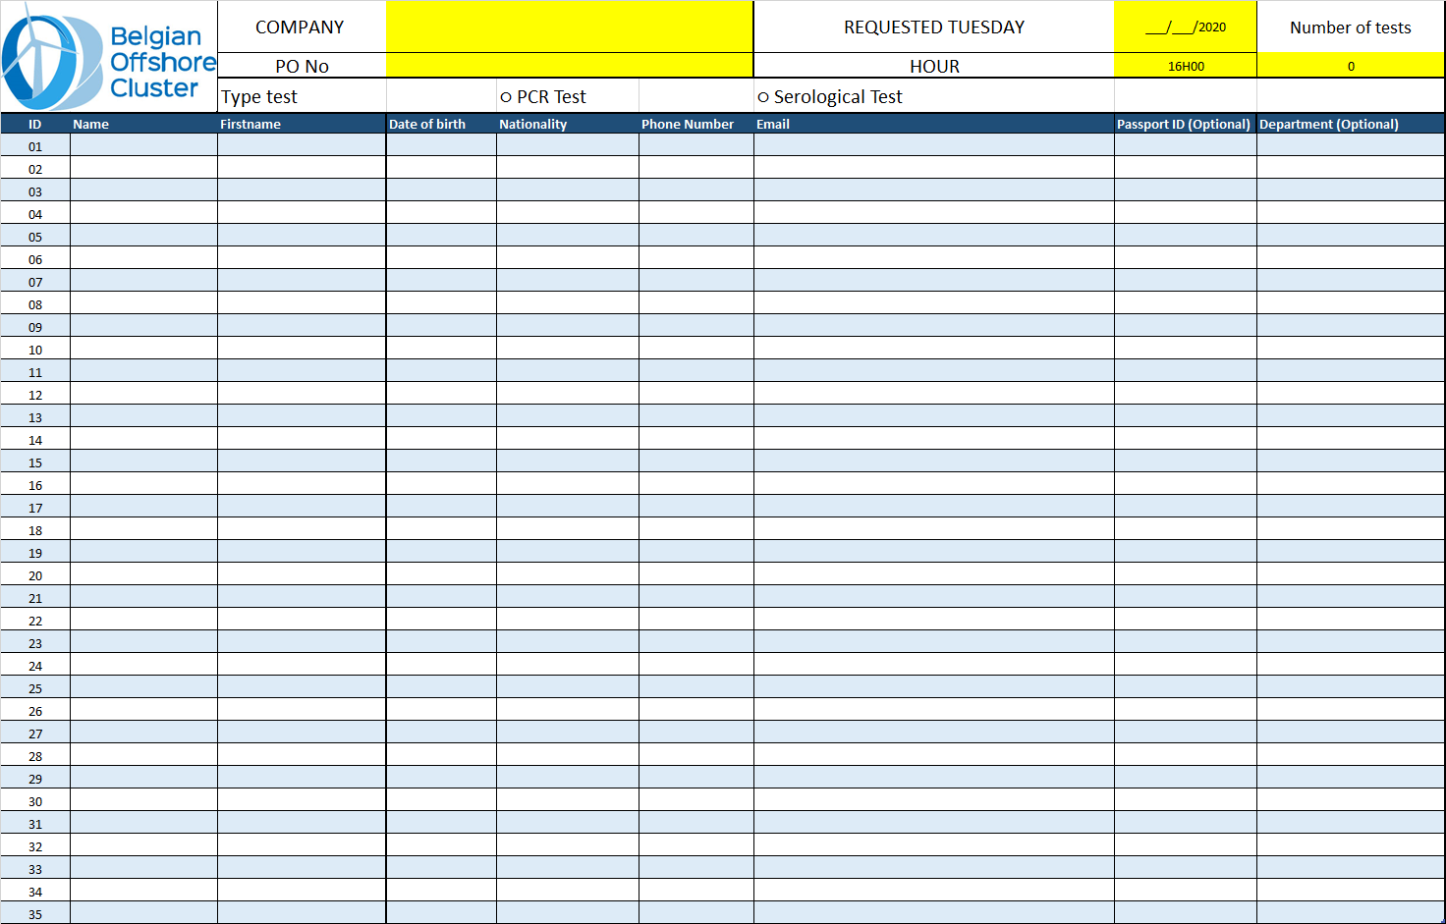

- Annex C

Deze bijlage is informatief ter verduidelijking

covid-19@offshorecluster.be | BOC mailbox voor het opsturen van deze overeenkomst
coronatest@yperman.net | Ziekenhuis mailbox voor het opsturen van de lijst met te testen personen
administration@offshorecluster.be | Administratieve mailbox tussen het ziekenhuis en BOC

